# IDE

编辑器选择Goland，直接在官网下载最新版即可

# 安装插件

## 安装file watchers

此插件可以在保存代码时，自动运行命令行工具

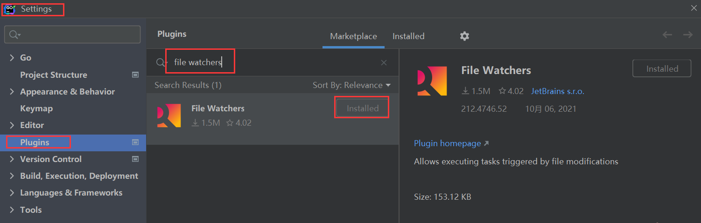

## 配置file watchers

先安装goimports依赖，使用go mod去get即可

执行命令：go get -v [golang.org/x/tools/cmd/goimports](http://golang.org/x/tools/cmd/goimports)

然后在file watchers里面配置goimports。

goimports可以按照go语言标准格式化代码，自动import依赖，给import包排序等

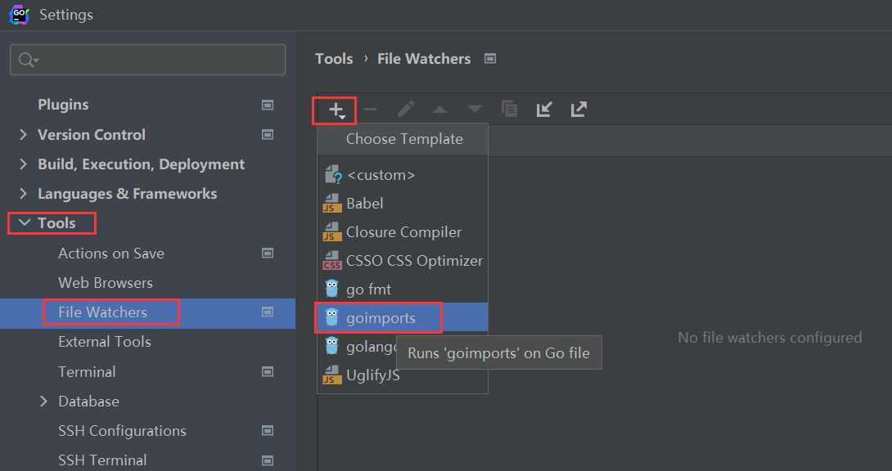

直接点OK就行了

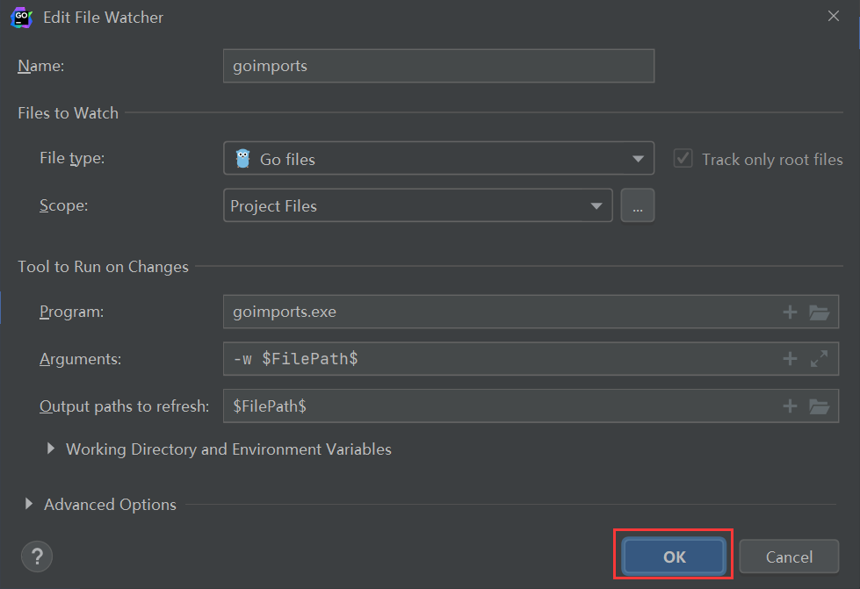

# 安装主题

**打开配置，在插件中搜索 Material Theme UI，点击安装**

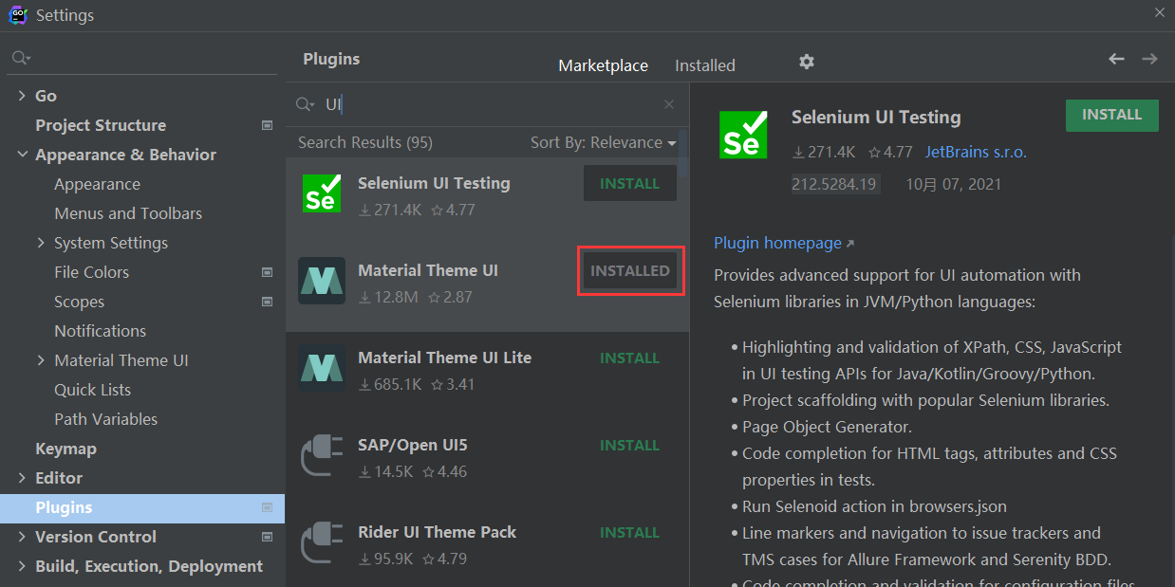

**重启编辑器后，在Appearance配置中，已经多了很多带 Material 后缀的主题，挑一个喜欢的即可**

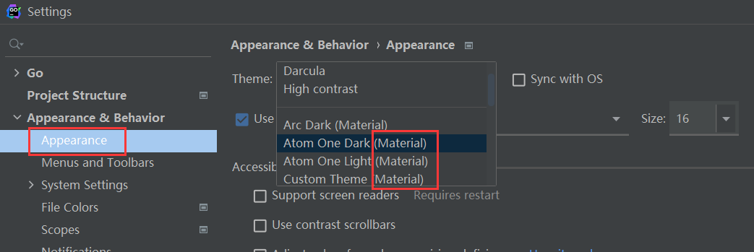

**当然，也可以直接在官网主题网站中下载喜欢的主题**

<https://plugins.jetbrains.com/search?tags=Theme>